EIXO TEMÁTICO: Educação, Tecnologia e Complexidade do Conhecimento

TÉCNICAS DE MONITORAÇÃO DE ESTRUTURAS

Leonardo da Silva RAMOS¹, Matheus Barbosa Moreira CEDRIM²
¹ Graduando do curso de Engenharia Civil,Cesmac; ² Professor dos cursos de Engenharia Civil e Arquitetura e Urbanismo, Cesmac;
matheus.cedrim@cesmac.edu.br

RESUMO: As técnicas de monitoração da saúde estrutural (MSE) vem se mostrando prosperas quando empregadas para a análise do comportamento de Obras de Arte Especiais (OAEs). Tais estruturas são suscetíveis a diversas manifestações patológicas, onde essas anomalias desencadeiam o processo de degradação de seu arcabouço. Assim, uma monitoração contínua, realizada com a ajuda de instrumentação específica, sistemas de aquisição e processamentos de dados e modelos matemáticos, podem auxiliar na gestão e no plano de ação para avaliação da integridade da obra, a fim de garantir parâmetros estruturais, funcionais e de durabilidade satisfatórios. O objetivo da pesquisa foi analisar as atuais técnicas de SHM, abordando problemas presentes na engenharia, além de definir as ferramentas de auxílio ao monitoramento. Também foi possível demonstrar as técnicas empregadas no cenário nacional de inspeção de OAEs. Nesse contexto, surge a necessidade de avaliar os métodos de inspeção e monitoração existentes, segundo as normativas atuais do Brasil, que se mostram atrasados em comparação a outros locais do mundo.

Palavras-chave: Monitoração da saúde estrutural. Obras de arte especiais. Manifestações patológicas.

INTRODUÇÃO

O ato de monitorar estruturas é realizado há décadas e geralmente são monitoradas Obras de Arte Especiais (OAEs), que requerem um acompanhamento atento, durante todo o processo construtivo e também durante seu uso. Essa monitoração é capaz de identificar e prever graves falhas antes que elas atinjam um estado que venha a comprometer a estrutura de forma parcial ou em casos mais extremos total (CHO et al., 2008; PINA; MELLO, 2010; KURATA; SPENCER; SANDOVAL, 2005).
Em âmbito internacional a monitoração da saúde de estruturas de Engenharia Civil, já é algo bem entendido e empregado, porém, nos países ocidentais a prática ainda ocorre de forma mais lenta que em países orientais (ASSIS, 2007; CAWLEY, 2108)
O objetivo principal do trabalho foi a apresentação das atuais técnicas de monitoração da saúde da integridade estrutural, abordando os problemas da engenharia e mostrando as formas possíveis para análise ou solução dos mesmos. Além da análise das ferramentas de auxílio de monitoramento, e das principais técnicas empregadas no Brasil para a monitoração da saúde estrutural de OAEs.
MATERIAIS E MÉTODO

O trabalho tem como premissa realizar uma pesquisa exploratória e descritiva a respeito da atual realidade da monitoração da saúde de estruturas. A abordagem terá de analisar os problemas relacionados a Engenharia Civil e que podem acarretar algum tipo de dano às estruturas analisadas, afim de demonstrar soluções técnicas, sejam de forma computacional ou de execução para solucionar os problemas encontrados.
Para o auxílio do trabalho, será realizado uma análise bibliométrica tendo como ponto de partida o acesso ao portal de periódicos da Capes, ao portal ISI Web of Science, ao portal Science Direct e ao mecanismo de buscas acadêmicas Google Acadêmico.
Resultados e discussão

No Brasil temos a falta de uma política de monitoração estrutural contínua, o que leva o processo de degradação a se intensificar com o passar do tempo, atrelado a isso está a demora nas intervenções, sejam para uma manutenção, reparação ou substituição. Esse tempo perdido para a tomada de decisão pode levar riscos aos usuários, mas também trazem prejuízo financeiro, pois a demora em iniciar as obras de manutenção, tornam os reparos mais caros e mais trabalhosos. Segundo a Lei de Sitter (Figura 1), também conhecida como lei da evolução dos custos, mostra que os custos de reparo estrutural crescem segundo uma progressão geométrica de razão 5 (VITÓRIO, 2006; LÓPEZ, 2020).

Figura 1. Lei de Sitter aplicada em etapas da vida útil de uma estrutura.
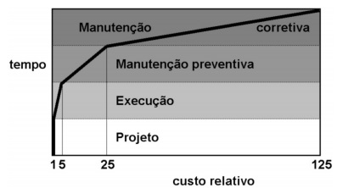
Fonte: VITÓRIO, 2006.

Entre 2012 e 2015, o Departamento Nacional de Infraestrutura de Transporte (DNIT) realizou um estudo com 4020 obras de arte especiais que estão sobre sua competência, esse estudo mostrou que uma parcela considerável das estruturas apresenta problemas relacionados a estabilidade estrutural, como mostrado na Figura 2 (DIAS, 2020).

Figura 2. Resultados das inspeções realizadas pelo DNIT 2012-2015
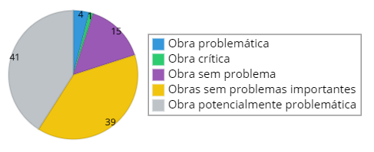
Fonte: adaptado de Dias (2020).

Com a análise do gráfico é possível entender o aumento de casos de colapsos em pontes e viadutos que vem ocorrendo no Brasil ao longo dos anos. Esses eventos além de chamarem a atenção de toda a sociedade para os casos, também tem levado a mais pesquisas relacionadas a monitoração da saúde estrutural das Obras de Artes. A Tabela 1 mostra algumas OAEs que colapsaram no Brasil ao longo das últimas décadas e a possível causa.

Tabela 1. Colapso de OAEs no Brasil
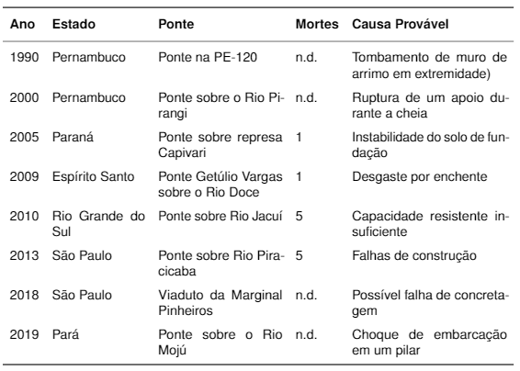
Fonte: adaptado de López (2020).

Assim, iniciativas para melhorar o gerenciamento e auxiliar as tomadas de decisão para manter a integridade das estruturas, são instrumentos importantes para as instituições responsáveis pela administração das malhas viárias. Contudo, técnicas inteligentes de monitoração estrutural ainda não se tornaram palpáveis à realidade do país, o que torna mais complicado para se estabelecer os requisitos exigíveis para inspeções. Requisitos esses que estão nas normativas nacionais vigentes, que são a NBR 9452 (ABNT, 2019) e DNIT 010 (IPR, 2004).
Segundo a DNIT (2010), existem 5 grupos de fatores de manifestações patológicas, são eles: fatores ambientais, fatores intrínsecos, fatores resultantes do tráfego rodoviário, fatores resultantes do tipo e intensidade da manutenção e fatores correlacionados à atividade humana. Com isso, as manifestações patológicas basicamente são classificadas em dois tipos: as que afetas a condições normais de serviço e funcionamento da estrutura e as que afetam diretamente a segurança estrutural (VITÓRIO, 2006).
Em uma análise apresentada por Vitório (2015) em 40 pontes brasileiras foi constatado que as principais anomalias e manifestações patológicas presentes são: fissuração, corrosão das armaduras, carbonatação, desplacamento do concreto, eflorescência, vazios em concretagem e danos devido à choques físicos.
Essas anomalias mostram a necessidade de diretrizes a serem empregadas o quanto antes, sendo o ideal já em fase de projeto, para a prevenção contra as manifestações patológicas, afim de garantir melhores desempenhos e ampliação da vida útil das OAEs. Podendo ser levado em conta que a demora na realização de atividade de manutenção, acarretam na evolução das anomalias, e consequentemente aumentando significativamente os custos de manutenção da estrutura (VITÓRIO, 2015; FNE, 2019).
Convém salientar que a maioria das OAEs no Brasil tem um tempo de vida elevado, algumas com 30 a 40 anos de uso, o que torna a questão mais complexa, visto que não acompanharam a evolução das normativas de desempenho vigentes, sem contar que em muitos casos a monitoração foi negligenciada devido aos métodos empregados de inspeção in loco.
CONCLUSÕES

Neste trabalho procurou-se apresentar o conceito das técnicas de monitoração estrutural empregadas ao redor do mundo em diversas áreas da Engenharia, dando ênfase as obras de arte especiais, visto a complexidade e importância para a sociedade como um todo dessas estruturas. Além de fazer um paralelo com a atual normativa do Brasil no tocante a monitoração da vida útil dessas OAEs que compõem a malha viária nacional.
É necessário ressaltar que apesar das diretrizes terem sido atualizadas recentemente, pela NBR 9452 (ABNT,2019), ainda estão distantes da necessidade de monitoração contínua que essas OAEs necessitam para que possam ter sua durabilidade ampliada. Os sistemas de monitoração estrutural poderiam ampliar a vida útil de obras que já se encontram em processo de degradação, assim, como poderiam ser concebidos em fase de projeto para novas obras, dando um suporte a tomada de decisão por parte dos profissionais que realizam as inspeções.
Atualmente, a avaliação da saúde estrutural das pontes e viadutos no Brasil fica a cargo de empresas de consultoria, que dependem da expertise do inspetor e do pessoal técnico, limitando assim a coleta dos dados, ao processamento dos dados que se torna mais subjetivo e consequentemente as tomadas de decisões, pois, na maioria dos casos a inspeção só ocorre visto a um processo de degradação mais avançado.
REFERÊNCIAS BIBLIOGRÁFICAS

ASSIS, W. S. de. Sistemas computacionais de apoio à monitoração de estruturas de engenharia civil. 296 p. Tese (Doutorado) — Escola Politécnica - Universidade de São Paulo, São Paulo, 2007.
ASSOCIAÇÃO BRASILEIRA DE NORMAS TÉCNICAS. NBR 9425: Inspeção de pontes, viadutos e passarelas de concreto -procedimentos. Rio de Janeiro, 2019.
CAWLEY, P. Structural health monitoring: Closing the gap between research and industrial deployment. Structural Health Monitoring, v. 17, n. 5, p. 1225–1244, 2018.
CHO, S.et al. Smart wireless sensor technology for structural health monitoring of civil structures. Steel Structures, v. 8, n. 4, p. 267–275, 2008.
DEPARTAMENTO NACIONAL DE INFRAETSRUTURA DE TRANSPORTES. Manual de Recuperação de pontes e viadutos Rodoviárias. Rio de Janeiro, 2010.
DIAS, G. S. Identificação de manifestações patológicas em pontes: um estudo de caso da ponte sobre a laguna mundaú de Alagoas. Alagoas: [s.n.], 2020.
FEDERAÇÃO NACIONAL DOS ENGENHEIROS. Engenharia de Manutenção. [S.l.],2019.
KURATA, N.; SPENCER, B.; SANDOVAL, M. R. Risk monitoring of building with wireless sensor networks. Structural Control and Health Monitoring, v. 12, p. 315 –327, 07 2005
LÓPEZ, C. E. N. Desenvolvimento de metodologia sistemática para a avaliação do estado das pontes existentes no Brasil. Dissertação (Mestrado) — Faculdade de Engenharia Civil, Arquitetura e Urbanismo - Universidade Estadual de Campinas, São Paulo, 2020.
VITÓRIO, J. A. P. Vistorias, conservação e gestão de pontes e viadutos de concreto. In:Anais do 48º Congresso Brasileiro de Concreto - CBC2006. Rio de Janeiro: [s.n.],2006.
____. Pontes e viadutos rodoviários: Conceituação, conservação, segurança e reforço estrutural. In: . [S.l.: s.n.], 2015

